**Documento de Guía de Estilos**

**Proyecto BIBLIO F-EASY**

**Versión 1.2**

**Control de versiones**

| **Fecha** | **Versión** | **Descripción** | **Autor** |
| --- | --- | --- | --- |
| 12/05/2024 | 1.0 | Creación del documento. | Braulio Saldaña, Yazid Arroyo y Bruno Chochoca |
| 23/06/2024 | 1.1 | Verificación del documento. | Braulio Saldaña |
| 30/06/2024 | 1.2 | Verificación y finalización del documento. | Abraham Carbajal |
|  |  |  |  |
|  |  |  |  |
|  |  |  |  |
|  |  |  |  |

**Índice**

**1. Introducción 4**

**2. Desarrollo 4**

2.1. Identidad de marca 4

2.2. Elementos de diseño 6

2.3. Aplicaciones de marca 7

2.4. Tono y voz de marca 8

**3. Lineamientos de uso 9**

# **Introducción**

Esta guía ha sido creada para proporcionar a todos los usuarios, tanto internos como externos, las directrices necesarias para garantizar una representación coherente y efectiva de nuestra marca en todas las aplicaciones.

Esta guía establece los estándares y las normas que deben seguirse al utilizar los elementos visuales de nuestra marca, incluyendo el logotipo, los colores, las tipografías y otros elementos gráficos. Al seguir estas directrices, garantizamos que nuestra marca se presente de manera coherente y profesional en todos los materiales y plataformas.

A lo largo de esta guía, encontrarás instrucciones detalladas sobre cómo utilizar los elementos visuales de nuestra marca de manera correcta y efectiva.

# **Desarrollo**

## **Identidad de marca**

* Logotipo

El logotipo de Biblio F-easy es la representación visual más reconocible de la identidad de la marca. Este elemento gráfico crea una imagen distintiva. El logotipo de Biblio F-easy busca ser memorable y coherente con la narrativa de la marca, comunicando su personalidad de manera efectiva en un mercado competitivo.



* Paleta de colores

La paleta de colores de Biblio_F-easy ha sido cuidadosamente seleccionada para reflejar la diversidad de perfiles dentro de nuestra plataforma. Perfil Docente: Se utiliza un vibrante amarillo representado por el color #F5B616 para resaltar la presencia y actividades de los docentes en la plataforma. Perfil Estudiante: Para el perfil de estudiante, se ha seleccionado un sereno azul caracterizado por el color #445CA0, transmitiendo confianza y profesionalismo.

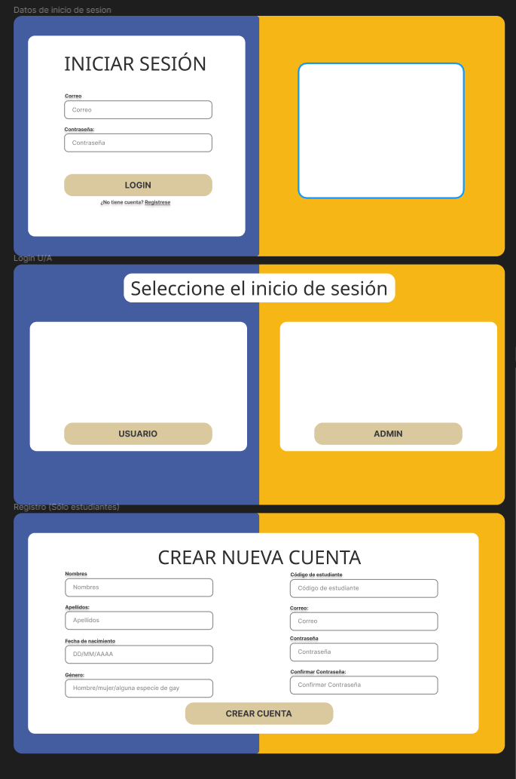

Además, se emplean otros colores para diferentes elementos de la interfaz:

* Botones del Perfil Docente: #B5933E
* Botones del Perfil Estudiante: #445CA0
* Fondo de Algunas Interfaces: #393D4B
* Fondo de Otras Interfaces: #756845

Estos colores han sido escogidos para reflejar la conexión con el entorno universitario y para transmitir los valores de energía, optimismo y creatividad (amarillo) y confianza, calma y profesionalismo (azul). Esta paleta de colores busca crear una identidad visual distintiva para Biblio F-easy, manteniendo coherencia en todas las comunicaciones de la marca.

* Tipografía

La tipografía utilizada por Biblio F-easy fue seleccionada con el objetivo de ofrecer una experiencia de usuario amigable y fácil de leer en interfaces digitales. Se prioriza una fuente moderna y legible que resalte en pantalla, asegurando una comunicación clara y accesible para los usuarios. Esta elección tipográfica busca mantener coherencia en todos los puntos de contacto de la marca, desde la plataforma en línea hasta los materiales impresos, garantizando una experiencia de marca consistente y agradable para los usuarios de Biblio F-easy.

Roboto es una fuente sans-serif diseñada por Google que ofrece una excelente legibilidad en pantallas digitales y es ampliamente reconocida por su amigabilidad y versatilidad en una variedad de contextos de diseño web y móvil.



## **Elementos de diseño**

Con respecto a la iconografía contamos con los siguientes elementos de navegación:

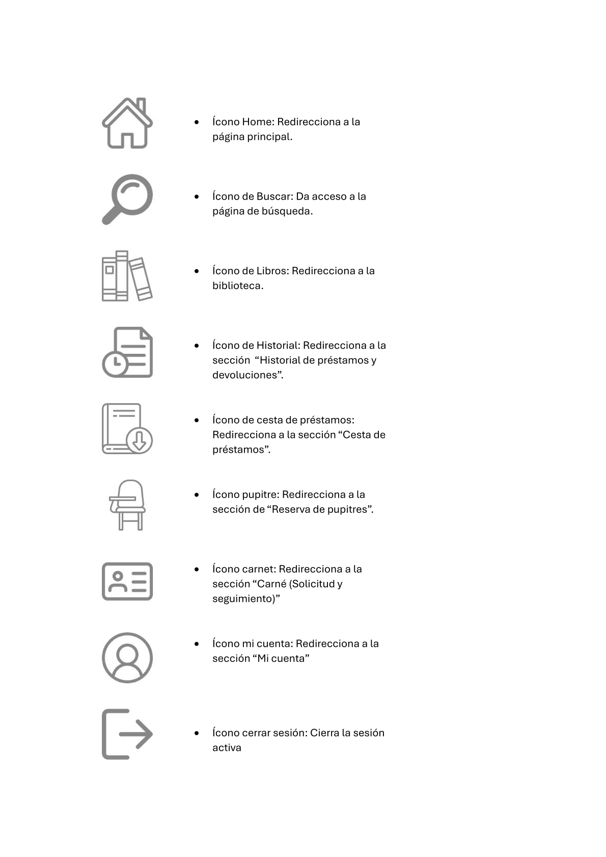

De momento no se están utilizando patrones de diseño, texturas, ni ilustraciones.

## **Aplicaciones de marca**

En el caso del sitio web, el logotipo de la marca estaría ubicado en la esquina superior derecha. La marca no se verá alterada de ninguna forma por alguna modificación del tamaño de la pestaña del navegador que el usuario desee realizar.

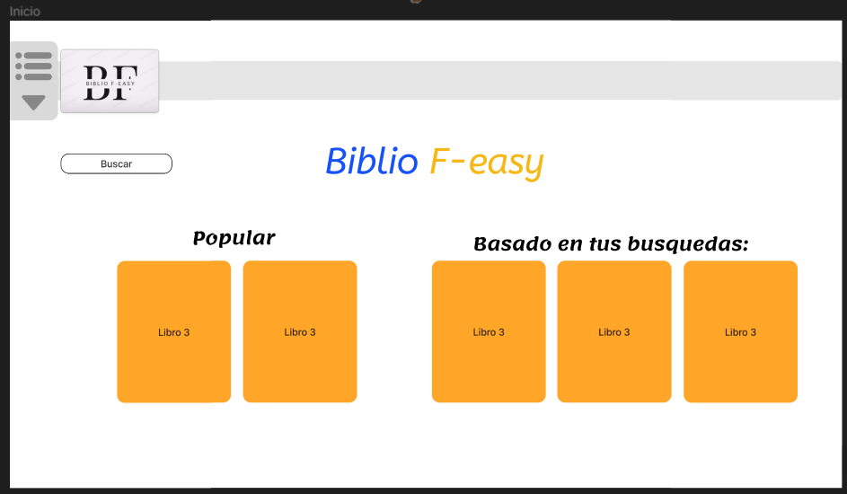

## **Tono y voz de marca**

El tono y la voz de marca para Biblio F-easy son fundamentales para crear una experiencia de usuario cohesiva y representar adecuadamente los valores y la identidad de nuestra institución. A continuación, se detallan las pautas para mantener una comunicación verbal consistente y efectiva en todas las interacciones con los usuarios del sistema.

* Valores de Tesla Tech

Nuestro sistema de gestión de biblioteca refleja los valores fundamentales de Tesla Tech, que incluyen la innovación tecnológica, la calidad, la eficiencia y el compromiso con la excelencia en el servicio al cliente.

* Audiencia Objetivo

El tono y la voz de marca se adaptarán para llegar efectivamente a nuestra audiencia objetivo, que incluye estudiantes, profesores y personal administrativo de la facultad, así como también a posibles usuarios externos interesados en acceder a nuestros recursos bibliográficos.

* Tono de Comunicación

El tono de comunicación para Biblio F-easy debe ser profesional, accesible y servicial. Buscamos ofrecer una experiencia amigable y confiable para todos los usuarios, proporcionando información clara y útil en todo momento.

* Voz de Marca

La voz de Tesla Tech se caracteriza por ser innovadora, confiable y orientada a resultados. Nos esforzamos por proporcionar información clara y precisa, utilizando un lenguaje accesible y mostrando compromiso con la satisfacción del cliente en todo momento.

* Directrices para el Equipo

Se proporcionarán directrices detalladas al equipo encargado de la comunicación y el soporte del sistema de gestión de biblioteca para asegurar que todos los mensajes se alineen con el tono y la voz de marca establecidos.

# **Lineamientos de uso**

Estas directrices establecen estándares y normas que deben seguirse al utilizar los elementos visuales y de comunicación de la marca, asegurando una presentación profesional y consistente en todas las plataformas y materiales.

* Coherencia visual. Se enfatiza la importancia de mantener la coherencia visual en todos los puntos de contacto con la marca. Esto incluye el uso consistente de colores, tipografías, iconografía y otros elementos gráficos en todas las comunicaciones y aplicaciones, estos han sido detallados en el documento.
* Uso adecuado de elementos visuales. Se proporcionan instrucciones detalladas sobre cómo utilizar correctamente el logotipo, los colores y la tipografía de la marca en diferentes contextos y materiales. Se enfatiza la importancia de seguir estas pautas para garantizar una presentación uniforme y profesional de la marca.
* Flexibilidad controlada. Aunque se fomenta la coherencia visual y la consistencia en la comunicación, se reconoce la necesidad de cierta flexibilidad para adaptarse a diferentes contextos y audiencias. Sin embargo, esta flexibilidad debe estar dentro de los límites establecidos por los lineamientos de uso para mantener la integridad de la marca.